Nombre del profesor:
Asignatura | Puntuación posible | Puntuación obtenida | Evaluación
Español | 20
Matemáticas | 20
Ciencias Naturales | 20
La Entidad donde Vivo | 20
Formación Cívica y Ética | 20
Total | 100
 | Promedio:
Firma del padre, madre o tutor:

Ciclo escolar 2015-2016

Español

INSTRUCCIONES: Lee con atención y contesta o rodea la respuesta a cada planteamiento.

Observa la siguiente imagen y contesta las preguntas de la 1 a la 3.

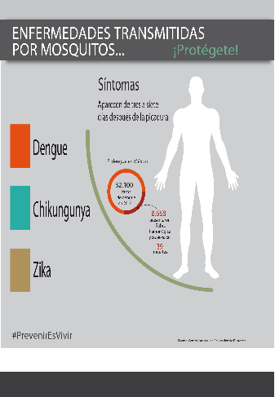

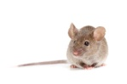
- El impreso anterior es un:
- periódico | - folleto | - libro

- ¿Qué tipo información contiene?

- de hoteles | - de música ranchera | - de prevención de enfermedades

- ¿A quién va dirigido?

- a los diabéticos | - a los adultos mayores | - a toda la población

- Sirve para ubicar la página de los títulos y subtítulos en un libro:

- índice | - portada | - guía de libro

- Cuando no sabes el significado de una palabra, buscas el significado en un:
- periódico | - diccionario | - folleto

- ¿Cuántos subtítulos aparecen en el siguiente recuadro?

25

26
28
32

35

36
40
43
Alimentos saludables

Frutas y verduras
Cuidado con las grasas
Evita la comida chatarra

Consecuencias de una mala alimentación

Obesidad
Diabetes
Enfermedades del corazón

- seis | - dos | - ocho

- Completa el siguiente diagrama: (Valor de 2 puntos)

se escriben en:

- La palabra navidad rima con:

- vecindad | - navideño | - noche buena

- ¿Qué recurso literario indica la palabra subrayada en la siguiente frase?

Tus manos son como pétalos de rosas

- onomatopeya | - símil | - rima

- ¿Cuál es el sentido literal de la siguiente frase?
“se desmaya una flor”

- una flor se cansa | - una flor pierde su color | - una flor se marchita

- ¿Cuáles de las siguientes palabras se pueden utilizar para hacer símiles?
- parece, como | - por qué, desde | - cuál, dónde

- Un ejemplo de onomatopeya es:

- ring, ring | - ¡cuidado! | - ojos de miel

- ¿En cuál de las siguientes frases se utiliza un lenguaje figurado?

- corazón de piedra | - rostro pálido | - luz de sol

- ¿Qué recurso literario NO se utiliza en el siguiente poema? (Valor de 2 puntos)
Yo voy soñando caminos
(Fragmento)
Antonio Machado

La tarde más se oscurece;
y el camino que serpea
y débilmente blanquea
se enturbia y desaparece.

- símil | - rima | - lenguaje figurado

- ¿En cuál de los siguientes puedes conseguir información acerca de tu familia?

- diccionario | - acta de nacimiento | - calendario

- Es una representación en la que aparecen los antepasados de tu familia:
- un directorio | - un árbol genealógico | - una cartilla de vacunación
- ¿Cuál de las siguientes palabras se encuentra en copretérito?

- soñó | - sueña | - soñaba

- ¿Qué signos de puntuación hacen falta en la siguiente oración?

Fui a la tienda a comprar frutas verduras cereales y comida enlatada.

- comas | - paréntesis | - puntos

Matemáticas

INSTRUCCIONES: Lee con atención y responde escribiendo o rodeando la respuesta correcta a cada planteamiento.

- ¿Cuál de las siguientes operaciones da como resultado la cantidad anotada en el recuadro?
5488

- 5000+400+8+8 | - 5000+400+80+8 | - 500+400+80+8

- Escribe con letra las siguientes cantidades: (Valor de 2 puntos)

5200: ______________________________________________________________.

1650: ______________________________________________________________.

- ¿Qué signos hacen falta en la comparación de las siguientes cantidades? (Valor de 2 puntos)
200

4 X 50

100-4

22+30+41

10 X 4

12 X 3

- =, >, < | - =,<, = | - =, >, >

- Completa las palabras que hacen falta en la siguiente cantidad:
8392: ocho mil ___________________ noventa y ____________.

Lee con atención la siguiente información y elige las respuestas correctas de las preguntas 5 y 6.
El maestro de 3° “A” compró 4 paquetes de esferas para decorar el árbol de navidad del salón. En cada uno de los paquetes hay 14 esferas.

- ¿Cuántas esferas compró el maestro?

- 44 esferas | - 56 esferas | - 38 esferas
- Si cada paquete de esferas costó $30, ¿cuánto pagó el maestro por todas las esferas?

- $120 | - $180 | - $80
- Los alumnos de 3 ° “A” también llevaron esferas para decorar el resto del salón de clases, para contarlas de manera sencilla las acomodaron de la siguiente forma, ¿cuántas esferas son?

- 116 esferas | - 120 esferas | - 124 esferas

- ¿Cuántas piezas tiene el siguiente rompecabezas?
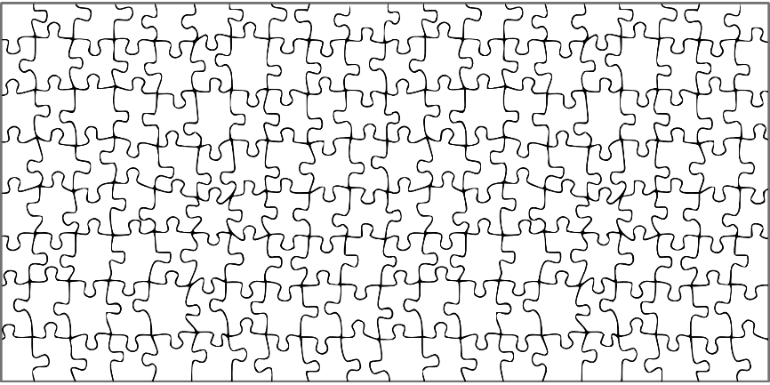

- 160 piezas | - 170 piezas | - 180 piezas

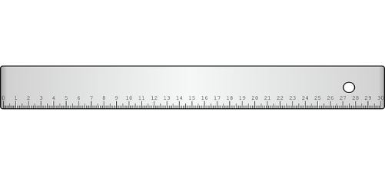
- De acuerdo a las siguientes imágenes, completa la oración:
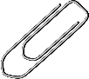

El lápiz es más corto que _____________________ pero más largo que _____________________.

Mide las siguientes tiras con la ayuda de tu regla y contesta los planteamientos de la 10 a la 12.

D
A
B

E

F
C

- ¿Cuánto mide de largo la tira C? ______________________________________

- ¿Cuánto mide la tira más larga? ______________________________________

- Ordena las medidas de las tiras, de la más corta a la más larga: (Valor de 3 puntos)

__________ __________ __________ __________ __________ __________

Observa las siguientes gráficas y contesta las preguntas de la 13 a la 16.

Manzana
Plátano
Uva
Fresa
Manzana
Plátano
Uva
Fresa

- ¿En qué grupo hay más alumnos?
4
- En el 3° “A” | - En el 3° “B” | - Tienen la misma cantidad

- ¿Qué fruta prefieren más los niños de 3° “B”?
- fresa | - plátano | - uva

- ¿En qué grupo prefieren más a la manzana?

- En el 3° “A” | - En el 3° “B” | - Tienen las misma preferencia

- ¿Cuántos alumnos hay en total en los dos grupos?

- 40 alumnos | - 50 alumnos | - 60 alumnos

Ciencias Naturales

INSTRUCCIONES: Lee con atención y rodea o responde correctamente a cada planteamiento.

- ¿Cuál de los siguientes animales come carne?

- venado | - jirafa | - gato
- Completa los espacios en blanco del siguiente diagrama: (Valor 3 puntos)

Se alimentan de:
Se alimentan de:
Se alimentan de:
Se alimentan de:

- Las lombrices respiran por:
- sus tráqueas | - por su piel | - por sus pulmones

- ¿Cuál de los siguientes animales acuáticos respira por medio de sus pulmones?

- tiburón | - atún | - ballena

- Los insectos respiran a través de sus:

- branquias | - tráqueas | - 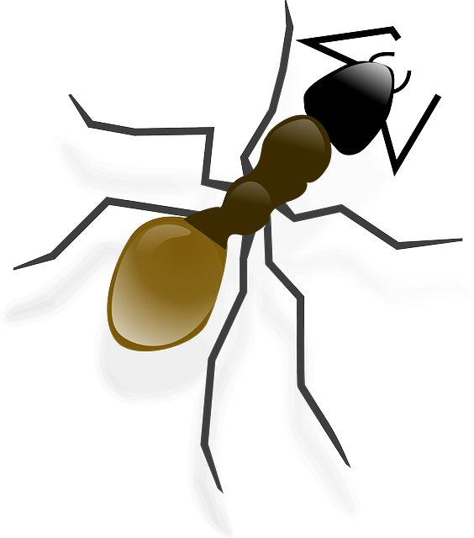pulmones
- ¿Qué nombre reciben los animales que producen su propio alimento?

- heterótrofos | - biógrafos | - autótrofos

- Las plantas respiran a través de sus:

- branquias | - estomas | - raíces

- Para vivir, los seres humanos necesitan recursos naturales, ¿cuál de los siguientes es uno de esos recursos naturales?

- el dinero | - el agua | - la ropa

- ¿Cuál de los siguientes residuos contamina más al medio ambiente?

- cáscara de plátano | - cartón | - batería de un celular

- Un ejemplo de basura orgánica es:

- vidrio | - botellas de plástico | - cáscaras de fruta

- La estrategia de las tres erres consiste en: (Valor de 2 puntos)

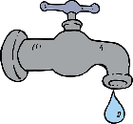

reducir

____________________ ____________________ ____________________

- ¿Con cuál de las siguientes acciones puedes ayudar a cuidar el agua?

- bañándonos tres veces al día | - lavándonos los dientes usando sólo un vaso con agua | - lavando los pisos en lugar de barrer o trapear

- Lee con atención el siguiente texto y completa con las palabras del recuadro: (Valor de 3 puntos)

fuertes reutiliza graves ahorradores bicicleta

El papá de Cintia fue a una charla que impartieron en su escuela, allí comentaron que para ahorrar energía se deben cambiar los focos de las casas por focos ________________, porque aparte de bajar el precio del recibo de luz, ayudaba al medio ambiente. En esa charla también dijeron que usar demasiado el automóvil contaminaba el aire, por lo que es recomendable que cuando se tenga que ir a un lugar cercano, es mejor caminar o utilizar una __________________.
El papá de Cintia ahora ya cambió los focos de su casa y utiliza menos su carro, incluso ahora ya ______________ los envases de plástico.

- Cuando utilizamos adecuadamente los recursos naturales, se dice que hacemos un consumo:

- responsable | - higiénico | - irresponsable

- ¿De qué manera puedes ayudar a la naturaleza desde casa?

- quemando la basura en casa | - reverdeciendo nuestras banquetas o jardines en casa | - dejando las luces encendidas durante el día

La Entidad donde Vivo

INSTRUCCIONES: Lee con atención y escribe o rodea la respuesta correcta a cada planteamiento.

- ¿Cuál de los siguientes es un instrumento de caza utilizado en la prehistoria?

 | 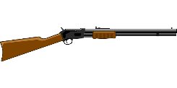 | 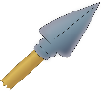

- ¿Cómo se le llama al puente natural por el que se cree que cruzaron los primeros pobladores al continente americano?

- puente de Brooklyn | - el paso de Siberia | - el estrecho de Bering

- Durante la prehistoria, los seres humanos iban de un lugar a otro, por eso se les conoce como:
- sedentarios | - nómadas | - estáticos

- Cuando los seres humanos descubrieron la agricultura ya no tuvieron que ir de un lugar a otro, por eso se dice que desde entonces se volvieron:
- sedentarios | - nómadas | - errantes
- Colorea con verde a la región de Mesoamérica y de naranja a la región de Aridoamérica.

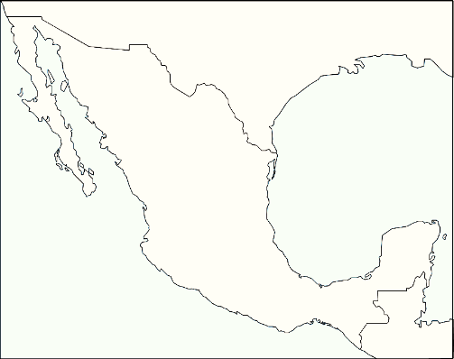

- Menciona el nombre de una cultura que se desarrolló en tu entidad:

________________________________________________________________________________________________________________________________________

- ¿En qué región se establecieron más culturas prehispánicas?

- Mesoamérica | - Aridoamérica | - Norteamérica
- Las culturas Mesoamericanas se clasificaron en tres periodos; escribe sobre las líneas, los nombres de los dos periodos que hacen falta: (Valor de 2 puntos)

preclásico

____________________ ____________________ ____________________

- ¿Cuál era la actividad económica que más practicaban los primeros pobladores de América?

- la minería | - la pesca | - la agricultura

- ¿Por qué las culturas que se desarrollaron en Aridoamérica no se quedaban en un solo lugar?

- porque les gustaba viajar | - porque la tierra era árida y poco fértil | - porque construían carretas para viajar a todas partes.

- Para explicar los fenómenos de la naturaleza, en los pueblos prehispánicos se contaban mitos y:
- cuentos | - poemas | - leyendas

- Escribe de qué se trata la leyenda del maíz: (Valor de 3 puntos)

¿De qué se trata?

- ¿Cuál de los siguientes festejos se realizaba desde tiempos prehispánicos?

- el día de la revolución mexicana | - el día de muertos | - la navidad

- Escribe el nombre de una lengua indígena que se hable en la entidad donde vives:

________________________________________________________________________________________________________________________________________

- ¿Cuál de los siguientes es un alimento que representa un legado prehispánico?

- jamón | - tortilla | - galleta

- ¿Cuál de los siguientes oficios existía desde la época prehispánica?

- chofer de autobús | - mecánico | - elaboración de huipiles

Formación Cívica y Ética

INSTRUCCIONES: Lee con atención y escribe o rodea la respuesta correcta a cada planteamiento.

- Si te das cuenta que tu compañero ha tomado sin permiso tu lápiz, ¿cuál sería la forma correcta de pedirle que te lo devuelva?

- gritarle para que te lo devuelva | - pedírselo y decirle que las cosas no se toman sin permiso | - golpearlo en la cabeza y decirle que te lo devuelva

Lee atentamente el siguiente texto y contesta las preguntas de la 2 a la 4.
Jaime es un niño de tercer grado que mientras estaba en el recreo se estuvo burlando de Miguel que es uno de sus compañeros que asiste a la misma escuela pero con una mochila desgastada y vieja. Miguel se molestó tanto por lo que le dijeron y le dio un golpe en la nariz, Jaime empezó a sangrar…

- ¿Quién de los dos tuvo una conducta adecuada?

- Jaime | - Miguel | - ninguno de los dos

- ¿En qué actuó mal Miguel?

- no debió llevar a la escuela una mochila desgastada y vieja | - no debió golpear a Jaime, debería hablar con él o avisar a un maestro o maestra | - no debió golpear a Jaime en la nariz, era mejor golpearlo en otra parte

- ¿Jaime merecía el golpe en la nariz?

- sí, porque se portó mal y un golpe es la solución | - el golpe en la nariz no era suficiente, deberían castigarlo aún más | - aunque estaba haciendo algo mal, no es la forma de solucionar los conflictos

- ¿En cuál de las siguientes acciones se expresan emociones sin violencia y con respeto a las necesidades de otros?

- Saúl se enoja con María porque se comió su sándwich y la empuja para que se caiga | - Lorena se ríe Lizbeth porque sus papás no le dan mucho dinero para el recreo | - Ana le da un abrazo a Paula porque es el día de su cumpleaños

- ¿Cuál de las siguientes compras se realizan por necesidad?

- comprar el celular más caro de la tienda | - comprar comida para la despensa | - comprar los juguetes que están de moda

- A Irene no le quisieron comprar el juguete que pidió para el día de su cumpleaños, cuando Irene supo que no se lo comprarían se puso a llorar y por lo molesta que estaba empujó el único televisor que tienen en la casa, éste se cayó y se descompuso. ¿Estuvo bien la acción de Irene? (Valor de 2 puntos)

- no, porque debe entender que los papás no pueden cumplir con todos los deseos de los hijos | - sí, porque los papás están obligados a comprarle las cosas que los niños pidan | - no estuvo bien que empujara el televisor pero sí debería llorar para que le compren su juguete

- Si sólo tuvieras dinero para gastar en una de las siguientes compras, ¿qué deberías comprar?
(Valor de 2 puntos)
comprar la ropa que está de moda
comprar boletos para vacaciones
comprar útiles escolares

- los boletos para vacaciones | - los útiles escolares | - la ropa que está de moda
- Contesta la siguiente pregunta y en el recuadro haz un dibujo en la que expreses tu agradecimiento a tu familia: (Valor de 4 puntos)

Haz tu dibujo aquí:

¿Cómo agradeces lo que tu familia hace por ti?

- Omar practica las tablas de multiplicar todos los días porque dice que quiere aprendérselas antes que termine el año, entonces se puede decir que Omar tiene una:
- meta | - ilusión | - esperanza
- ¿En qué deporte no se permite que jueguen las niñas?

- futbol | - béisbol | - en ningún deporte existe la regla que prohíba jugar a las niñas

- ¿En cuál de los siguientes lugares existe la regla de no consumir alimentos?

- en el parque | - en la calle | - en la biblioteca

- Se deben aplicar a todas las personas que integran un grupo en igualdad de circunstancias:

- premios | - castigos | - reglas y normas
- Escribe sobre las líneas, qué tipo de sentimiento expresan los siguientes rostros: (Valor de 2 puntos)

